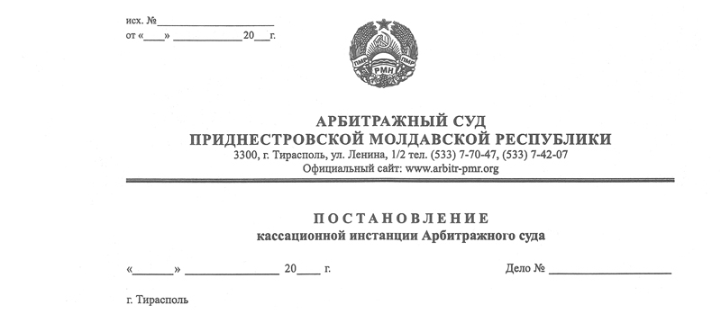

12 ноября 13 130/13-09 к

Суд кассационной инстанции Арбитражного Суда Приднестровской Молдавской Республики в составе заместителя Председателя Арбитражного Суда ПМР Рассказова В.В., при участии в судебном заседании:
ИСТЕЦ – Дегтярева Ю.А., дов. №Ш-02 от 17.12.12 г.;
ОТВЕТЧИК – Луговцева Е.Н., дов. б/н от 10.06.12 г.;
рассмотрев в судебном заседании кассационную жалобу ООО «Джайв», г. Рыбница, ул. Гвардейская, 29/4 на определение Арбитражного суда от 11 октября 2013 г. о приостановлении производства по делу №577/13-06, вынесенном в составе судьи Мальского Э.А., по иску ООО «Джайв» к ООО «Крипс», г. Рыбница, ул. Мичурина, 54 о признании права собственности отсутствующим,

УСТАНОВИЛ:

Определением от 11 октября 2013 года суд приостановил производство по делу на основании подпункта 1) пункта 1) статьи 70 АПК ПМР, признав, что настоящее дело не может быть рассмотрено до принятия решения по делу №528/13-03, в котором сторонами являются одни и те же лиц: ООО «Джайв» является ответчиком, а ООО «Крипс» - истцом. Предметом спора является один и тот же объект недвижимости.
По мнению суда в случае удовлетворения требований ООО «Крипс» по делу №528/13-03, будут установлены обстоятельства, обусловившие обращение ООО «Джайв» в суд в рамках дела №577/13-06.\
Не согласившись с определением суда, ООО «Джайв» подало кассационную жалобу, в которой просит отменить определение о приостановлении производства по делу, а дело направить в суд первой инстанции для рассмотрения по существу по следующим основаниям.
Свои исковые требования ООО «Крипс» основывает на обстоятельстве – наличие у него зарегистрированного права собственности на автостоянку по ул. Гвардейской в городе Рыбница.
Согласно исковому заявлению по делу №577/13-06 ООО Джайв» оспаривает законность возникновения и регистрации права собственности ООО «Крипс» на автостоянку, то есть ООО «Джайв» по делу №577/13-06 оспаривает обстоятельства, которые являются одним из оснований исковых требований ООО «Крипс» по делу №528/13-03.
Следовательно, исковые требования ООО «Джайв» по делу №577/13-06 являются первоочередными по отношению к требованиям ООО «Крипс» по делу №528/13-03, поскольку без разрешения вопроса о наличии (отсутствии) права собственности на автостоянку ООО «Крипс» невозможно разрешить требования ООО «Крипс», основанные на оспариваемом праве.
Представитель ООО «Крипс» с доводами кассационной жалобы не согласился и считает, что суд первой инстанции правильно и обоснованно приостановил производство по делу №577/13-06 до рассмотрения по существу дела №528/13-03.
По мнению ответчика, поскольку ООО «Крипс» оспаривает законность возникновения и регистрации права собственности ООО «Джайв» на автостоянку, то не представляется возможным разрешать требования ООО «Джайв», вытекающие из указанного права собственности и направленные в его защиту, без разрешения судом вопроса о законности возникновения и регистрации права собственности ОЛОО «Джайв» на автостоянку по ул. Гвардейская, 29 в г. Рыбница. Кроме этого, в судебном заседании ООО «Джайв» не возражало о приостановлении производства по делу.
Изучив материалы дела, заслушав пояснения лиц, участвующих в деле, суд кассационной инстанции, приходит к выводу, что определение о приостановлении производства по делу от 11 октября 2013 года по делу №577/13-06 судом первой инстанции принято решением с нарушением норм процессуального права, а также несоответствии выводов, сделанных судом обстоятельствам дела.
Как следует из материалов данного дела ООО «Джайв» обратилось с исковым требованием признать отсутствующим право собственности за ООО «Крипс» на автостоянку, расположенную в городе Рыбница по ул. Гвардейская, 27/6.
По делу №528/13-03 с иском о признании лица (ООО «Джайв») не приобретшим права собственности на автостоянку по ул. Гвардейской, 29.
В материалах дела имеются: 1) свидетельство о государственной регистрации права от 17 мая 2010 года о праве собственности ООО «Джайв» на недвижимое имущество - автостоянку в составе: проходная Лит.А-11,6 кв.м по адресу: г. Рыбница, ул. Гвардейская, 29; и 2) свидетельство о государственной регистрации права от 14 января 2011 года о праве собственности ООО «Крипс» на недвижимое имущество – автостоянку в составе: проходная Лит.А- 10,8 кв.м. (с террасой лит.а) 10,8 кв.м по адресу: г. Рыбница, ул. Гвардейская, 27/6.
Изложенное указывает на то, что по различным адресам существуют два объекта недвижимости: автостоянки, имеющие различную площадь и описание, принадлежащие истцу и ответчику. При этом каждый из них оспаривает право собственности.
В частности ООО «Крипс» оспаривает право собственности зарегистрированное за ООО «Джайв» на автостоянку, по ул. Гвардейская, 29 (по делу №528/13-03), а ООО «Джайв» оспаривает право собственности зарегистрированное за ООО «Крипс» на автостоянку, по ул. Гвардейская, 27/6 (по делу №577/13-06).
При этом ООО «Джайв» указывает на то, что автостоянка по ул. Гвардейская, 29 и автостоянка по ул. Гвардейская, 27/6 - это один и тот же объект недвижимости, который дважды зарегистрирован под разными адресами на двух юридических лиц.
Вместе с тем, кроме утверждений ООО «Джайв», в материалах дела отсутствуют какие-либо доказательства, что вышеуказанные автостоянки являются одним и тем же объектом недвижимости, следовательно разрешение спора по делу №528/13-03 не может повлиять на разрешение спора по делу №577/13-06 и наоборот.
При таких обстоятельствах суд необоснованно суд первой инстанции необоснованно вынес определение от 11 октября 2013 года о приостановлении производства по делу до вынесения решения по делу №528/13-03 и вступления его в законную силу. Поэтому определение от 11 октября 2013 года подлежит отмене.
Суд кассационной инстанции также считает необходимым отметить следующее.
Существование двух, зарегистрированных на праве собственности объектов недвижимости, на двух юридических лиц, право каждой из сторон оспаривается в суде, утверждение ООО «Джайв» о том, что это один и тот же объект недвижимости и то, что это не опровергается ООО «Крипс», дает основание предполагать возникновение риска принятия противоречащих друг другу судебных актов.
Учитывая однородность дел №528/13-03 и №577/13-06, а также однородность заявленных требований, в целях более эффективной защиты нарушенных прав было бы целесообразно объединить эти дела в одно производство.
Руководствуясь пунктом 3 статьи 151, статьями 152 и 153 Арбитражного процессуального кодекса Приднестровской Молдавской Республики, суд кассационной инстанции Арбитражного Суда

ПОСТАНОВИЛ:

Кассационную жалобу ООО «Джайв» удовлетворить.
Определение суда от 11 октября 2013 года о приостановлении производства по делу №577/13-06 отменить, а дело направить для рассмотрения по существу в суд первой инстанции.
Постановление вступает в законную силу со дня его принятия.

Заместитель Председателя
Арбитражного суда В.В. Рассказов

